长春光机所国际合作与交流出国（境）申请表
【未列入年初出访计划的团组需在线填此表】

提示：未列入年初因公出访计划的申请人需在新ARP系统提交申请，经本部门领导、分管科研处领导、所领导、所长审批后方可在院ARP系统提交正式出访申请。

- 登录所ARP系统，http://159.226.165.227/#/access/signin/
或登录所网站 http://www.ciomp.ac.cn/，点击如下链接：
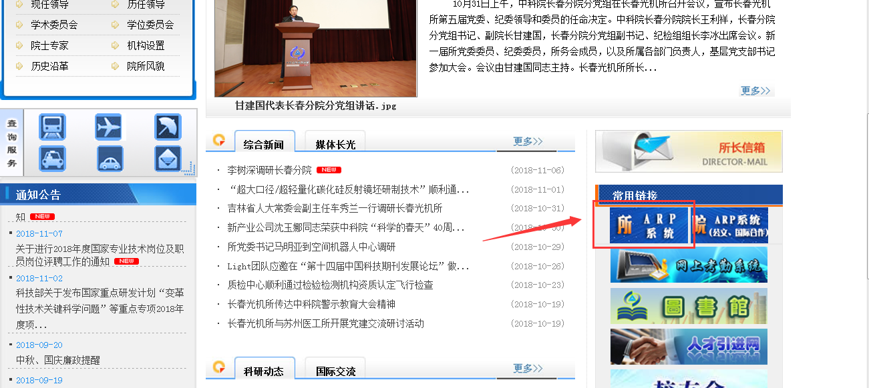

- 在“协同办公”下找到“自建审批流程”，点击“自建审批流程申请”

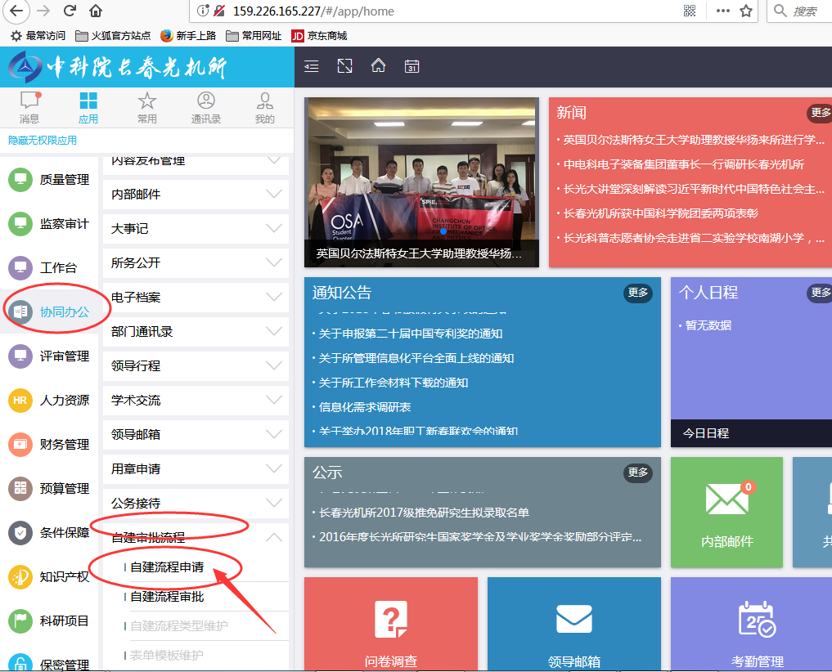

点击“申请”
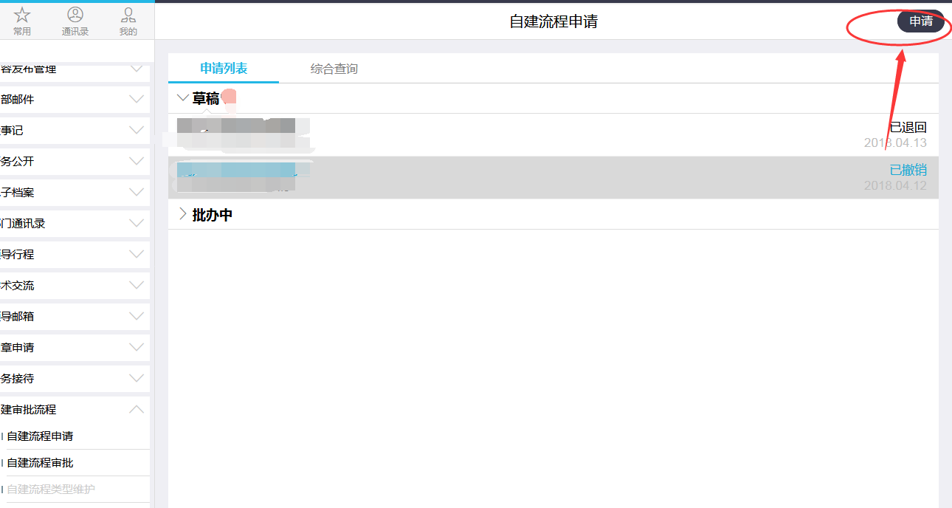

选择“出国境申请表”
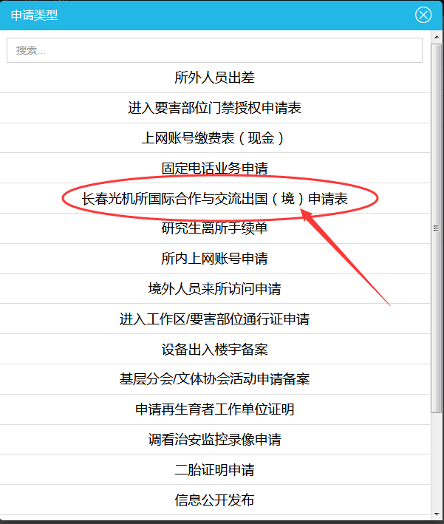
填写“出国境申请表”，其中请详细写明出访事由，出访任务，此次出访的意义，出访城市路线等，填好后点击“提交”，经本部门领导、分管科研处领导、所领导、所长审批后方可在院ARP系统提交正式出访申请。
